Projeto Integrador

EZTask — Sistema de Gerenciamento de Tarefas para Estudantes
Ewerson Thalles Costa Barbosa

1. Apresentação do Projeto

1.1 Definição do Problema
Muitos estudantes enfrentam dificuldades na organização de tarefas acadêmicas, como trabalhos, provas, atividades e prazos de entrega. Em diversos casos, compromissos importantes acabam sendo esquecidos, causando atrasos, acúmulo de atividades e dificuldades na administração do tempo.
Além disso, estudantes que conciliam estudo e trabalho geralmente possuem uma rotina intensa, tornando ainda mais desafiador o acompanhamento das responsabilidades acadêmicas.
Diante desse cenário, o projeto propõe o desenvolvimento do EZTask, um sistema simples e intuitivo de gerenciamento de tarefas acadêmicas, criado para auxiliar estudantes na organização de suas atividades escolares e universitárias.
O sistema permitirá registrar tarefas, definir prazos, acompanhar o andamento das atividades e melhorar a organização pessoal dos usuários.

2. Criação de Personas com IA
As personas representam perfis fictícios de usuários que utilizarão o sistema. Elas auxiliam na compreensão das necessidades e dificuldades do público-alvo.

3. Proposta de Valor
O EZTask tem como objetivo auxiliar estudantes na organização de tarefas acadêmicas de forma simples, rápida e eficiente.

4. Lista de Funcionalidades
• Cadastro de usuário
• Sistema de login
• Adicionar tarefas
• Editar tarefas
• Excluir tarefas
• Definir prazo de entrega
• Marcar tarefas como concluídas
• Visualizar lista de tarefas
• Organização por categorias
• Pesquisa de tarefas
• Identificação de tarefas atrasadas

5. Tecnologias Utilizadas
Frontend: HTML5, CSS3 e JavaScript
Backend: Node.js e Express.js
Banco de Dados: SQLite
Ferramentas: Git, GitHub e Visual Studio Code

6. Organização do Repositório
eztask/
├── docs/
├── backend/
├── frontend/
└── README.md

7. Considerações Finais
O desenvolvimento do EZTask busca aplicar conceitos de desenvolvimento web, organização de sistemas e experiência do usuário em uma aplicação prática voltada ao ambiente acadêmico.

8. Arquitetura do Sistema
Usuário → Frontend (HTML/CSS/JS) → Backend (Node.js + Express) → Banco de Dados (SQLite)
O EZTask utiliza uma arquitetura baseada no modelo cliente-servidor.

9. Diagrama de Arquitetura
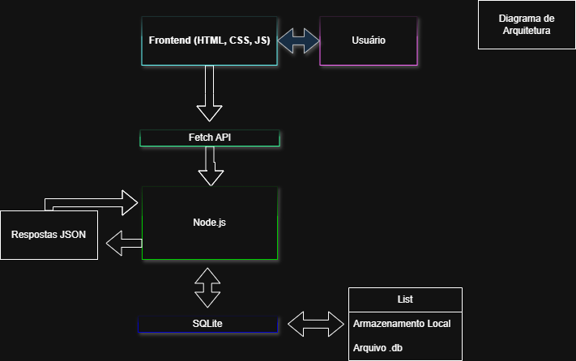

10. Fluxograma do Sistema
